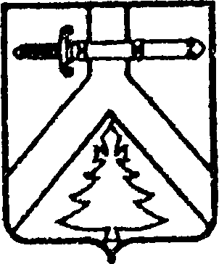

**АДМИНИСТРАЦИЯ МУРИНСКОГО СЕЛЬСОВЕТА**

**КУРАГИНСКОГО РАЙОНА КРАСНОЯРСКОГО КРАЯ**

**ПОСТАНОВЛЕНИЕ**

25.07.2014 с. Мурино № 30-п

О внесении изменений в Постановление от12.05.2014 № 20-п «О завершении отопительного сезона 2013-2014»

ПОСТАНОВЛЯЮ:

1. Внести в преамбулу Постановления от 12.05.2014 № 20-п «О завершении отопительного сезона 2013-2014» следующие изменения:

« В соответствии с Постановлением Правительства РФ от 06.05.2011 года № 354, Разделом 2 пункта 5 Правил предоставления коммунальных услуг гражданам, отопительный период начинается или заканчивается со дня, следующего за днем окончания 5-дневного периода, в течение которого среднесуточная температура наружного воздуха ниже 8 градусов Цельсия или среднесуточная температура наружного воздуха выше 8 градусов Цельсия. В связи с вышеизложенным

2. Контроль за исполнением настоящего постановления оставляю за собой.

3. Настоящее постановление вступает в силу в день, следующий за днем его опубликования в печатном издании «Муринский вестник».

Глава сельсовета Н.А.Плотницкая